多场景覆岩扰动约束下采区规划方法及工程应用
李杨¹，刘浩天¹，王楠¹
（1. 中国矿业大学（北京） 能源与矿业学院，北京 100083）
摘要：针对传统采区规划中工作面布置主要依赖工程经验、覆岩扰动风险多以后置校核方式参与设计、方案反复调整成本较高等问题，提出一种多场景覆岩扰动约束下采区规划方法。该方法将地表沉陷、含水层扰动和上行开采等风险因素前置引入采区规划过程，围绕采区地质建模、覆岩扰动评价和工作面布置方案筛选，构建有效布置域、煤层厚度连续参数场、综合覆岩扰动指数（ODI）和多目标评价方法。以敏东研究区为例，构建80×56栅格综合ODI场，全域ODI均值为0.4669，90%分位数为0.7474，ODI＞0.70区域占15.89%，表明研究区内部存在一定规模的高扰动敏感区。在相同边界、参数场和ODI场条件下，工程效率优先方案A、资源回收优先方案B和低扰动候选方案C的覆盖率分别为89.34%、98.52%和80.67%，ODI均值分别为0.4463、0.4552和0.4416，90%分位数分别为0.6407、0.6462和0.6353。结果表明，资源覆盖与扰动控制之间存在明显权衡，统一ODI约束能够将多场景覆岩扰动结果转化为工作面布置方案的风险统计指标，为采区规划阶段风险前置控制、方案筛选和多目标比选提供参考。
关键词：采区规划；覆岩扰动指数；多场景约束；工作面布置；多目标比选
中图分类号：TD822 文献标志码：A
Mining District Planning Method under Multi-Scenario Overburden Disturbance Constraints and Its Engineering Application
Li Yang¹，Liu Haotian ¹，Wang Nan ¹
(1. School of Energy and Mining Engineering, China University of Mining and Technology-Beijing, Beijing 100083, China)
Abstract: Traditional mining district planning mainly relies on engineering experience for working-face layout, while overburden disturbance risks are often checked after the layout scheme has been formed. This may lead to repeated adjustment of working-face boundaries, coal pillar widths, or mining directions when the scheme conflicts with high-disturbance areas. To address this problem, a mining district planning method under multi-scenario overburden disturbance constraints is proposed. Surface subsidence, aquifer disturbance, and upward mining risks are introduced as pre-constraints in the planning process. The proposed method consists of three key parts: geological modeling of the mining district, multi-scenario overburden disturbance evaluation, and working-face layout generation and screening. An effective layout domain, continuous parameter fields, an integrated overburden disturbance index (ODI), and a multi-objective scheme evaluation method are established. A systematic calculation workflow, including data input, geological modeling, disturbance evaluation, scheme generation, scheme evaluation, and result output, is further developed. A case study in the Mindong study area was conducted. An integrated ODI field with 80×56 grids was constructed, with a mean ODI of 0.4669, a 90th percentile of 0.7474, and an exceedance ratio of 15.89% for ODI values greater than 0.70, indicating that high-disturbance sensitive zones exist within the study area. Under the same boundary, parameter fields, and ODI field, the coverage ratios of Scheme A, Scheme B, and Scheme C were 89.34%, 98.52%, and 80.67%, respectively. Their mean ODI values were 0.4463, 0.4552, and 0.4416, and their 90th percentile values were 0.6407, 0.6462, and 0.6353, respectively. The results show that there is an evident trade-off between resource coverage and disturbance control. The unified ODI constraint can transform multi-scenario overburden disturbance results into scheme-level risk statistics, providing a reference for risk pre-control, working-face layout screening, and multi-objective comparison in mining district planning.
Keywords: mining district planning; overburden disturbance index; multi-scenario constraint; working-face layout; multi-objective comparison
作者简介：李杨（1982—），男，河北唐山人，教授，博士，研究方向为矿业工程。
通信作者：刘浩天（2001—），男，河北唐山人，博士研究生，研究方向为矿业工程。Tel：17692508100，E-mail：gqt2500103011@student.cumtb.edu.cn

0 引言
采区规划是煤矿生产设计和采掘接续组织的重要基础，直接影响工作面布置、巷道工程量、资源回收率、生产组织效率及后续安全控制。传统采区规划通常以采区边界、煤层赋存条件、煤柱留设经验和工作面设计参数为依据，先确定工作面数量、工作面宽度、推进方向和巷道服务关系，再对地表沉陷、导水裂隙带发育、含水层受扰及上行开采安全性等问题进行校核。该类流程在工程实践中具有较强可操作性，但覆岩扰动风险多位于方案形成之后参与评价。当后续校核发现工作面布置与高扰动敏感区、含水层保护区或上行开采安全边界存在冲突时，往往需要重新调整工作面边界、煤柱宽度或推进方向，导致方案反复修改，增加规划设计工作量。
随着煤矿智能化建设推进，采区规划对象已由传统的平面几何布置，逐渐转变为综合地质信息、开采参数、风险约束和多目标决策的空间规划问题^{[1-10]}。透明地质、三维建模和智能化开采技术的发展，使钻孔、煤层厚度、岩性结构和构造边界等地质资料具备了进入采区规划计算过程的条件；覆岩移动、地表沉陷、导水裂隙带发育、含水层扰动和上行开采安全性等研究，则为采动扰动风险识别和安全边界确定提供了理论基础^{[11-33]}。与此同时，多目标优化和方案排序方法不断应用于采矿设计，为采区规划由单一经验布置向多方案比较转变提供了方法支撑^{[34-39]}。
但从采矿工程应用角度看，现有研究仍存在不足。首先，采区规划所依赖的钻孔、煤厚、岩性和边界等资料多以离散点、剖面或局部属性形式存在，难以直接转化为工作面布置可调用的空间底图。其次，地表沉陷、含水层扰动和上行开采等风险场景的控制对象和评价口径不同，若分别作为独立约束参与规划，容易造成方案评价尺度不统一。再次，已有采区布置优化研究多侧重几何可行性、资源覆盖或单目标排序，对风险图层如何转化为方案级统计指标，并进一步参与工作面数量、宽度、煤柱留设、推进方向和扰动避让之间的综合权衡，讨论仍不充分^{[6,46-47]}。
因此，采区规划需要从“先布置、后校核”的串行流程，转向“地质建模、扰动评价和方案筛选同步参与”的多场景约束模式。实现这一模式需要解决3个问题：一是采区地质信息的空间化表达，即如何将边界、钻孔和煤层属性转化为工作面布置可调用的有效布置域和连续参数场；二是多场景覆岩扰动的统一评价，即如何将地表沉陷、含水层扰动和上行开采等不同风险转化为规划阶段可使用的扰动约束；三是工作面布置方案的生成与筛选，即如何在满足煤柱、工作面宽度、推进方向和几何可实施性等采矿约束的基础上，形成可比较的候选方案，并从工程效率、资源回收和扰动控制等方面进行优选。
基于上述问题，本文提出多场景覆岩扰动约束下采区规划方法。该方法以传统采区规划中覆岩扰动风险后置校核和方案反复调整问题为切入点，将采区地质建模、多场景覆岩扰动评价和工作面布置方案筛选纳入统一规划过程；在此基础上，构建有效布置域、煤层厚度连续参数场、综合ODI场和多目标方案评价方法。以敏东研究区为例，开展工作面布置方案生成、风险统计和多目标比选，分析多场景覆岩扰动前置约束对采区规划结果的影响。

1 多场景覆岩扰动约束下采区规划模式与关键问题
采区规划的核心任务是在给定资源赋存条件、边界条件和生产组织要求下，确定工作面数量、工作面宽度、推进方向、煤柱留设和巷道服务关系等关键内容。工作面布置结果不仅决定资源回收率和巷道工程量，也会影响地表沉陷、导水裂隙带发育、含水层保护和上行开采安全。因此，采区规划并不是单纯的几何划分问题，而是地质条件、开采参数、资源利用和覆岩扰动共同约束下的采矿工程决策问题。

1.1 传统采区规划流程及不足
传统采区规划通常先依据采区边界、煤层赋存条件、工作面宽度、煤柱留设和推进方向形成初步布置方案，再对沉陷、水害、覆岩破坏或上行开采等风险进行校核。这种模式符合常规矿井设计习惯，但在地质条件复杂、保护对象较多或覆岩扰动约束突出的采区中，容易出现布置方案与风险控制要求不协调的问题。为降低方案反复调整的可能性，有必要将覆岩扰动风险由后置校核转为前置约束，使其在工作面布置方案形成阶段即参与规划。

1.2 多场景覆岩扰动约束下采区规划模式
针对上述问题，本文将地表沉陷、含水层扰动和上行开采等覆岩扰动风险前置到采区规划阶段，构建多场景覆岩扰动约束下的采区规划模式。该模式的基本思路是：在工作面布置方案生成之前，先将采区边界、钻孔样点和设计参数转化为有效布置域与连续参数场，再将多场景覆岩扰动评价结果统一组织为综合扰动约束，最后在该约束下生成和筛选工作面布置方案。
与传统流程相比，多场景约束采区规划的变化主要体现在3个方面：一是覆岩扰动由后置校核转为前置约束，使高扰动敏感区在方案生成阶段即可被识别；二是钻孔、煤厚、边界和煤柱等信息被组织到同一空间基础上，为工作面布置提供连续参数支撑；三是不同方案通过工程效率、资源回收和扰动控制指标进行比较，使规划偏好能够转化为可量化的方案差异。
按照上述思路，传统采区规划与多场景约束采区规划流程对比如图1所示。

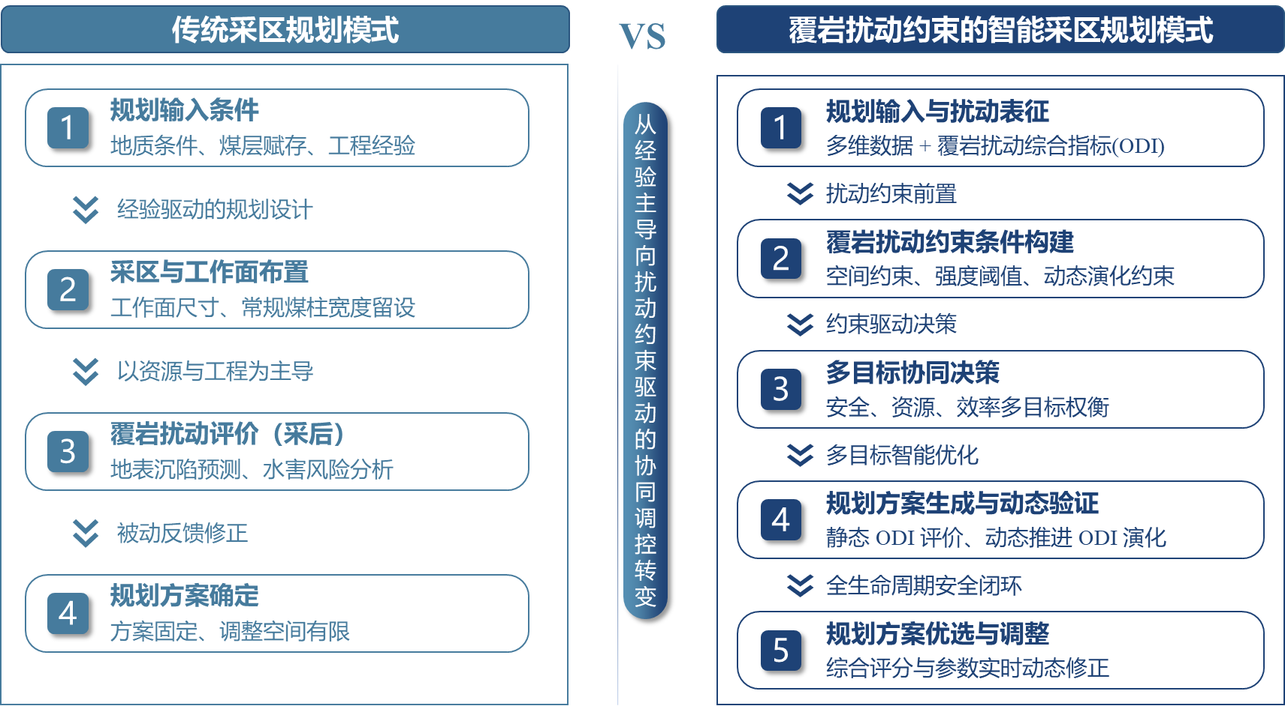
图1 传统采区规划与多场景约束采区规划流程对比
Fig.1 Comparison between traditional mining district planning and multi-scenario constrained planning

由图1可见，传统规划流程中覆岩扰动风险多位于方案形成之后，而多场景约束规划模式将扰动风险提前转化为空间约束，使其在工作面布置和方案筛选阶段即发挥作用。该模式的重点不是增加一个单独校核环节，而是将地质建模、扰动评价和方案优选纳入同一采区规划流程。
多场景约束下采区规划具有3个特点。第一，风险控制前置。覆岩扰动不再只是工作面布置完成后的校核指标，而是在方案生成阶段参与布置约束。第二，规划对象空间化。钻孔、煤厚、边界和煤柱等信息被组织到同一空间框架中，为工作面布置提供连续参数基础。第三，方案比较指标化。不同布置方案不再仅依据覆盖面积或经验判断优劣，而是通过工程效率、资源回收和扰动控制等指标进行综合比较。

1.3 多场景约束采区规划需解决的关键问题
多场景覆岩扰动约束下的采区规划，不是简单地在传统布置方案后增加一个风险校核环节，而是需要将地质信息、扰动风险和工作面布置过程前置耦合。对采区规划而言，首先要明确工作面能够布置在哪里，其次要判断不同区域的覆岩扰动风险强弱，最后还要在资源回收、工程效率和扰动控制之间进行方案取舍。因此，该类规划需要围绕采区地质信息空间化、多场景覆岩扰动统一评价和工作面布置方案筛选3个问题展开。

1.3.1 采区地质信息空间化表达
采区规划首先依赖可靠的地质基础。钻孔样点、煤层厚度、岩性分布、采区边界和煤柱参数等资料虽然能够反映采区地质与工程约束条件，但其数据形式并不统一。其中，钻孔和煤层属性多表现为离散点，边界和煤柱约束则表现为空间几何条件。若这些信息仅作为设计背景或局部参数使用，难以直接支撑工作面布置和方案统计。
因此，需要将离散地质资料和边界约束转化为采区规划可调用的空间对象。有效布置域用于明确工作面可布置范围，连续参数场用于表达煤层厚度等资源属性的空间变化。通过这一处理，采区规划可以由依赖经验判断的平面布置，转向基于空间数据的工作面方案生成。

1.3.2 多场景覆岩扰动统一评价
覆岩扰动风险在采区规划中具有明显的多场景特征。地表沉陷反映覆岩整体移动及地表变形影响，含水层扰动与导水裂隙带发育高度、隔水层厚度和含水层敏感性有关，上行开采则更关注上覆岩层再扰动条件下的结构稳定性和安全边界。由于不同风险场景的控制对象和评价指标不同，若分别作为独立约束进入规划，容易造成同一工作面方案在不同场景下评价结果难以统一。
因此，需要建立面向采区规划的综合扰动表达方式，将不同风险场景转换为同一空间尺度下的扰动约束。综合ODI场的作用在于为工作面布置提供风险底图，使高扰动敏感区能够在方案生成阶段被识别和避让。

1.3.3 工作面布置方案生成与多目标筛选
在地质模型和扰动约束确定后，采区规划仍需解决工作面如何布置、方案如何筛选的问题。工作面数量、宽度、推进方向、煤柱留设和推进长度共同决定采区布置形态，也影响资源回收、巷道组织和覆岩扰动暴露程度。若单纯追求覆盖率，可能增加工作面与高扰动区的接触；若过度避让风险，又可能降低资源回收水平和生产组织效率。
因此，多场景约束下的采区规划应在满足基本采矿约束的前提下，生成具有工程可实施性的候选方案，并从工程效率、资源回收和扰动控制3个方面进行筛选。这样可以把不同规划偏好下的方案差异转化为可比较的指标结果。

2 多场景约束采区规划关键方法
在多场景约束采区规划中，地质信息、覆岩扰动风险和工作面布置方案需要在同一空间基础上进行组织。本文首先构建有效布置域和煤层厚度连续参数场，形成工作面布置的基础底图；然后建立综合ODI场，将不同覆岩扰动风险转化为规划约束；最后在有效布置域和ODI场共同约束下生成工作面方案，并从工程效率、资源回收和扰动控制方面进行筛选。

2.1 采区地质建模与有效布置域构建
采区地质建模是工作面布置方案生成的基础。传统采区规划中，采区边界、钻孔、煤层厚度、煤柱参数和局部保护对象往往分别作为图纸、表格或设计经验参与规划，缺少统一的空间表达方式。为使这些信息能够直接进入工作面布置过程，需要将原始边界和离散钻孔资料转化为有效布置域和连续参数场。
有效布置域用于限定工作面可布置范围，连续参数场用于表达煤层厚度等资源属性的空间变化，二者共同构成采区规划的基础空间底图。

2.1.1 有效布置域构建
原始采区边界通常不能直接作为工作面布置边界。实际设计中，边界煤柱、区段煤柱、保护对象、构造影响区和局部不可采区域均会压缩可布置空间。若直接依据原始边界进行工作面划分，容易出现越界布置、煤柱不足或局部几何形态不满足工程实施要求等问题。
因此，本文在原始采区边界基础上叠加边界煤柱、区段煤柱和局部保护约束，通过边界内缩、局部裁剪和几何合法性检查，构建有效布置域。设原始采区边界为 $B_{0}$，边界煤柱宽度为 $d_{b}$，区段煤柱宽度为 $d_{p}$，局部保护距离为 $d_{r}$，则有效布置域可表示为：
$$B_{e}=B_{0}⊖(d_{b},d_{p},d_{r})$$
式中：$B_{e}$ 为有效布置域；$⊖$ 表示在边界煤柱、区段煤柱和局部保护约束共同作用下的空间内缩与裁剪过程。
有效布置域确定后，后续工作面方案均应在该范围内生成，并满足不越界、煤柱宽度满足要求、工作面不重叠和几何形态可实施等基本条件。该处理可在方案生成阶段剔除明显不符合采矿约束的几何组合，避免无效方案进入后续评价。

2.1.2 连续参数场构建
钻孔资料是采区规划中反映煤层赋存条件的重要基础，但钻孔样点具有离散性，难以直接用于工作面覆盖范围统计和资源条件评价。若仅依据少量钻孔点或剖面判断煤厚变化，容易忽略采区内部资源属性的空间差异。因此，需要将钻孔样点转化为连续参数场，使煤层厚度等属性能够以空间变量形式参与方案评价。
设钻孔样点集合为：
$$P=\{(x_{i},y_{i},z_{i})∣i=1,2,⋯ ,n\}$$
式中：$\left(x_{i} , y_{i}\right)$ 为第 $i$个钻孔的位置坐标；$z_{i}$ 为对应煤层厚度或其他地质属性值。规划域内任意位置 $x$处的属性估计值可表示为：
$$Z(x)=\frac{\sum_{i=1}^{n}{λ_{i}}(x)z_{i}}{\sum_{i=1}^{n}{λ_{i}}(x)}$$
其中，$λ_{i}(x)$ 为第 $i$个钻孔样点对位置 $x$的空间权重。本文采用反距离加权法构建煤层厚度连续参数场，其权重为：
$$λ_{i}(x)=\frac{1}{d_{i}^{p}}$$
其中，$λ_{i}(x)$ 为第 $i$个钻孔样点对位置 $x$的空间权重。本文采用反距离加权法构建煤层厚度连续参数场，其权重为。

2.2 多场景覆岩扰动评价与ODI约束
采区规划中的覆岩扰动风险并非单一来源。地表沉陷主要反映覆岩整体移动及地表变形影响，含水层扰动主要受导水裂隙带发育高度、隔水层厚度和含水层敏感性控制，上行开采则更关注上覆岩层再扰动条件下的结构稳定性和安全边界。上述风险均与采动覆岩响应有关，但控制对象、评价指标和判据口径并不相同。
若将地表沉陷、含水层扰动和上行开采风险分别作为独立约束进入采区规划，同一工作面布置方案可能在不同风险场景下得到不同评价结果，难以形成统一的方案筛选依据。为使多场景风险能够在同一空间尺度下参与工作面布置方案比较，本文采用覆岩扰动指数（Overburden Disturbance Index，ODI）表征规划域内的综合扰动水平，并将其作为工作面布置的风险约束底图。
多场景覆岩扰动指数构建与权重组织关系如图2所示。

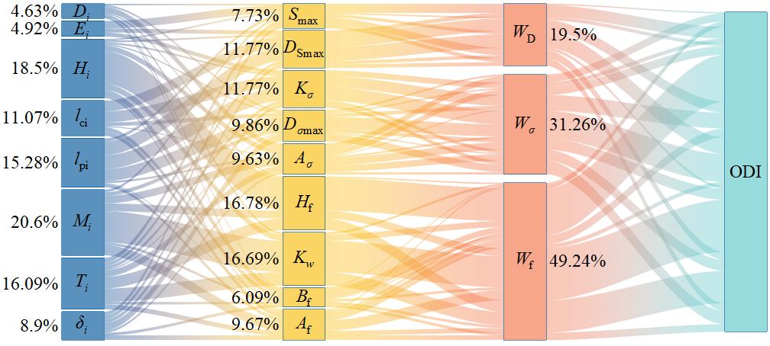
图2 多场景覆岩扰动指数构建与权重组织关系
Fig.2 Construction and weight organization of the multi-scenario overburden disturbance index

在图2所示关系中，不同扰动分量并非替代专项安全评价，而是作为采区规划阶段的统一风险输入。设规划域为 $Ω$，任意位置 $x$处的地表沉陷扰动、含水层扰动和上行开采扰动分别为 $D_{s}(x)$、$D_{a}(x)$ 和 $D_{u}(x)$，各分量经归一化处理后，综合覆岩扰动指数表示为：
$$ODI(x)=w_{s}D_{s}(x)+w_{a}D_{a}(x)+w_{u}D_{u}(x)$$
式中：$w_{s}$、$w_{a}$、$w_{u}$ 分别为地表沉陷扰动、含水层扰动和上行开采扰动权重，且满足：
$$w_{s}+w_{a}+w_{u}=1,w_{s},w_{a},w_{u}≥0$$
ODI取值范围为 $\left[0 , 1\right]$，数值越大表示综合覆岩扰动越强。需要说明的是，ODI主要用于采区规划阶段的风险分区和方案比较，并不替代地表沉陷预计、导水裂隙带高度判定、含水层保护或上行开采安全性等专项评价。对于最终推荐方案，仍需结合各扰动分量及现场安全规程开展专项复核。
本文所用ODI来源于覆岩扰动量化指标体系，其底层指标包括地质因素、开采因素以及位移、应力和裂隙发育等响应指标。考虑到本文重点为采区规划应用，不再展开底层指标敏感性和权重计算过程，仅保留面向地表沉陷、含水层扰动和上行开采场景的归一化分量及其权重组织形式。
在采区规划中，ODI主要用于高扰动敏感区识别和方案级风险统计。一方面，综合ODI场可作为工作面布置的风险约束底图，为高扰动区避让提供依据；另一方面，通过统计候选方案范围内的ODI均值、90%分位数和超阈值暴露比例，可将图层级扰动结果转化为方案级风险指标，并与工程效率、资源回收目标共同参与方案筛选。
表1 多场景覆岩扰动评价对象及规划作用
Table 1 Evaluation objects and planning functions of multi-scenario overburden disturbance
场景 | 关注对象 | 主要输入依据 | 规划作用
地表沉陷 | 地表移动与沉陷风险 | 沉陷预测结果、地表保护约束 | 约束工作面布局范围与高敏感区避让
含水层扰动 | 导水裂隙带与含水层受扰风险 | 导水裂隙带高度、含水层敏感性、隔水层条件 | 参与风险筛选与含水层敏感区避让
上行开采 | 上覆岩层再扰动与安全边界 | 采动应力、覆岩破坏特征、上行开采条件 | 支撑上行开采可行性评价与约束表达
综合ODI | 多场景叠加扰动 | 各分量归一化及权重组织结果 | 形成候选方案级风险统计指标

2.3 工作面布置方案生成与多目标筛选
在有效布置域、连续参数场和综合ODI场确定后，采区规划可进一步转化为工作面布置方案生成与多目标筛选问题。该过程面向的是具体工作面布置方案，而不是单纯的空间评价图层。每一个候选方案均包含工作面数量、宽度、推进方向、煤柱配置、占用区域和推进长度等信息，其优劣取决于工程效率、资源回收和扰动控制之间的综合表现。
设工作面布置候选方案集合为：
$$S=\{S_{1},S_{2},⋯ ,S_{m}\}$$
其中，第 $j$个候选方案 $S_{j}$可由工作面数量、工作面宽度、推进方向、煤柱配置、工作面占用区域和推进长度等要素表示：
$$S_{j}=\{N_{j},W_{j},D_{j},P_{j},A_{j},L_{j}\}$$
式中：$N_{j}$ 为工作面数量；$W_{j}$ 为工作面宽度；$D_{j}$ 为推进方向；$P_{j}$ 为煤柱配置；$A_{j}$ 为工作面占用区域集合；$L_{j}$ 为推进长度集合。
工作面布置方案需满足以下基本采矿约束：
$$A_{j}⊆B_{e} \\ W_{min}≤W_{j}≤W_{max} \\ L_{min}≤L_{j}≤L_{max} \\ A_{j,k}∩A_{j,l}=∅,k≠l$$
式中：$A_{j,k}$ 和 $A_{j,l}$分别为同一候选方案中不同工作面的占用区域。上述约束分别表示工作面不得超出有效布置域、工作面宽度满足设计要求、推进长度满足校核要求，以及不同工作面之间不得重叠。
候选方案生成采用“规则生成—约束过滤—指标统计”的方式完成。首先，依据允许推进方向、工作面宽度、煤柱参数和有效布置域生成初始工作面组合；其次，剔除越界、重叠、煤柱不足、推进长度不满足要求或形态异常的方案；最后，统计各方案的覆盖率、煤层厚度场利用程度和ODI扰动暴露水平，形成可用于比选的候选方案集合。
在方案筛选中，本文设置工程效率、资源回收和扰动控制3类目标。工程效率主要反映工作面数量、推进长度均衡性、布局规整性和巷道组织便利性；资源回收主要反映方案覆盖率及煤层厚度场利用程度；扰动控制则以方案区域内的ODI统计结果表示。候选方案综合评价可表示为：
$${\overset{‾}{ODI}}_{j}=\frac{1}{n_{j}}\sum_{i=1}^{n_{j}}{OD}I_{i}$$
90%分位数记为：
$$P{90}_{j}=Q_{0.9}(ODI_{i})$$
超阈值暴露比例为：
$$R_{τ,j}=\frac{n(ODI_{i}>τ)}{n_{j}}×100\%$$
式中：$τ$ 为扰动统计阈值；$n(ODI_{i}>τ)$ 为候选方案覆盖区域内ODI值大于阈值的网格数量。
在扰动控制评价中，综合考虑ODI均值、90%分位数和超阈值暴露比例，构建扰动风险评价值：
$$Q(S_{j})=η_{1}{\overset{‾}{ODI}}_{j}+η_{2}P{90}_{j}+η_{3}R_{τ,j}$$
其中：
$$η_{1}+η_{2}+η_{3}=1,η_{1},η_{2},η_{3}≥0$$
该评价值用于综合反映方案整体扰动水平、高值尾部风险和高扰动区暴露程度。低扰动方案不宜仅依据某一固定阈值下的超限比例确定，而应结合ODI均值、P90和风险综合评价值共同判定。
根据不同规划偏好，本文输出3类代表性方案：工程效率优先方案A、资源回收优先方案B和低扰动候选方案C。三类方案均来自同一候选集合，其差异主要反映工作面布置在工程效率、资源回收和扰动控制之间的不同取舍，而不是输入条件或评价口径变化造成的结果差异。

3 多场景约束采区规划计算流程
多场景覆岩扰动约束下的采区规划需要同时处理采区边界、钻孔样点、煤柱参数、工作面设计参数和覆岩扰动评价结果。若上述信息分别以图纸、表格或单独评价结果形式存在，地质条件、扰动风险和工作面布置之间难以形成连续传递关系，也不利于不同候选方案在同一基础上开展比较。为此，本文在前述关键方法基础上，进一步组织形成多场景约束采区规划计算流程，使基础数据能够依次转化为有效布置域、连续参数场、综合ODI场和工作面布置方案。
本文所称计算流程并非单纯的软件平台开发，而是面向采区规划应用的数据组织与方法集成。该流程以采区边界、钻孔样点、煤柱参数、工作面设计参数和多场景扰动权重为输入，将采区地质建模、覆岩扰动评价和工作面方案筛选连接为一个连续过程。其目的在于使覆岩扰动风险能够按照固定计算路径进入采区规划，而不是仅依赖经验判断或方案形成后的单独校核。

3.1 数据组织与总体流程
多场景约束采区规划的基础数据主要包括3类：一是采区空间边界数据，包括原始边界、边界煤柱、区段煤柱、局部保护范围和不可采区域；二是地质属性数据，包括钻孔位置、煤层厚度及必要的岩性或含水层信息；三是规划与评价参数，包括工作面宽度、推进方向、推进长度校核阈值、ODI分量权重和风险统计阈值。上述数据虽然来源不同，但均需统一到同一坐标体系和空间尺度下，才能支撑后续方案生成和风险统计。
在总体流程上，首先依据采区边界和煤柱约束生成有效布置域，明确工作面可布置范围；其次利用钻孔样点构建煤层厚度连续参数场，反映研究区资源属性空间差异；然后将地表沉陷、含水层扰动和上行开采等风险分量进行归一化和权重组织，形成综合ODI场；最后在有效布置域和ODI场共同约束下生成工作面布置候选方案，并统计不同方案的覆盖率、资源利用水平和扰动暴露指标。由图3可见，该流程并不是单独增加一个扰动评价环节，而是将采区地质建模、覆岩扰动评价和工作面布置方案筛选串联起来。采区边界和钻孔资料用于形成规划底图，ODI场用于提供风险约束，工作面布置方案则作为最终评价对象。通过这种组织方式，采区规划中的资源条件、工程约束和扰动风险可以在同一空间基础上参与方案比选。多场景约束采区规划计算框架如图3所示。

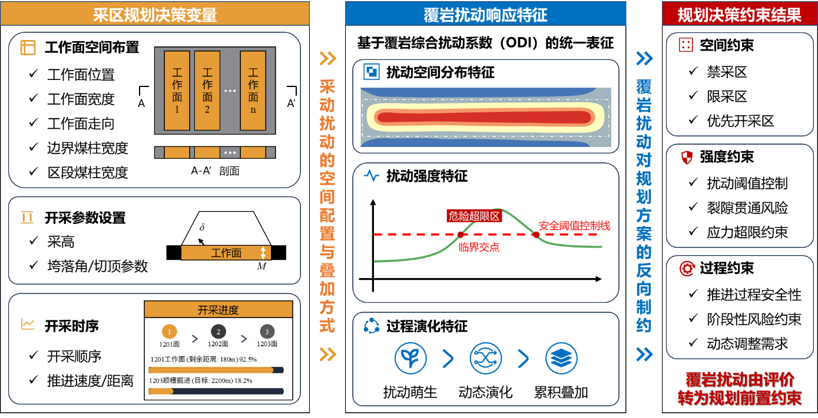
图3 多场景约束采区规划系统架构
Fig.3 System architecture of multi-scenario constrained mining district planning
由图3可见，该流程以采区边界、钻孔资料和设计参数为基础输入，以有效布置域、连续参数场和ODI场为中间成果，以工作面布置方案及其评价指标为最终输出。通过这一流程，资源条件、工程约束和扰动风险能够在同一空间基础上参与方案比选。

3.2 关键计算环节
多场景约束采区规划的计算过程可归纳为“空间底图构建—扰动场生成—工作面方案筛选”3个环节。
第一，空间底图构建。该环节首先对原始采区边界进行闭合性检查，并结合边界煤柱、区段煤柱和局部保护距离生成有效布置域。有效布置域用于排除越界、煤柱不足和局部不具备布置条件的区域，是工作面方案生成的空间基础。在此基础上，以钻孔样点为控制点，对煤层厚度等属性进行插值，并将结果裁剪至有效布置域范围内，形成连续参数场。这样可以将离散钻孔资料转化为能够参与资源覆盖统计的空间变量。
第二，扰动场生成。地表沉陷、含水层扰动和上行开采风险分别反映不同类型的覆岩响应特征。为避免不同风险场景分散参与规划造成评价口径不统一，本文将各扰动分量进行归一化处理，并按照设定权重形成综合ODI场。综合ODI场用于识别采区内高扰动敏感区，并作为工作面方案筛选中的风险约束底图。与单一场景图层相比，ODI场更适合用于规划阶段的方案级风险统计，但最终方案仍需结合各分量结果进行专项复核。
第三，工作面方案筛选。在有效布置域内，根据工作面宽度、推进方向、煤柱宽度和推进长度要求生成初始工作面组合。对初始方案进行几何和工程约束检查，剔除越界、重叠、煤柱不足、推进长度不满足要求或形态异常的方案。对于保留下来的候选方案，进一步统计覆盖率、煤层厚度场利用程度、ODI均值、90%分位数和超阈值暴露比例，并根据工程效率、资源回收和扰动控制偏好输出代表性方案。
通过上述3个环节，采区规划由单一经验布置转化为基于空间数据和方案指标的多方案比较过程。该过程既保留了工作面宽度、煤柱留设、推进方向等采矿设计约束，也将地质属性和覆岩扰动风险纳入方案筛选，使不同规划偏好下的方案差异能够通过统一指标表达。

3.3 成果表达与工程应用方式
多场景约束采区规划的输出成果主要包括空间图件、方案指标和推荐方案。空间图件包括采区边界与钻孔样点分布图、有效布置域图、煤层厚度连续参数场、多场景覆岩扰动分量图和综合ODI场图。这类成果用于展示采区地质条件、工作面可布置范围和高扰动敏感区分布，是后续工作面布置和风险复核的基础。
方案指标包括工作面数量、覆盖率、工程效率评分、资源回收评分、ODI均值、90%分位数和超阈值暴露比例等。通过这些指标，可以比较不同布置方案在资源利用、生产组织和扰动控制方面的差异。对于工程效率优先情形，方案筛选更关注工作面数量、推进长度均衡性和布局规整性；对于资源回收优先情形，更关注覆盖率和煤层厚度场利用程度；对于低扰动控制情形，则重点关注方案区域内的总体扰动水平和高值尾部风险。
在工程应用中，该流程可用于采区规划初期的多方案筛选，也可用于已有设计方案的风险对比和调整优化。需要指出的是，本文流程主要服务于规划阶段的工作面布置方案生成和覆岩扰动风险前置控制，不能替代矿井定案设计。对于最终推荐方案，仍需结合矿井生产系统、通风运输能力、采掘接续安排、设备适配性和现场安全规程开展进一步复核。

4 工程应用与结果分析
为验证多场景覆岩扰动约束下采区规划方法的适用性，选取敏东研究区作为工程应用对象。按照前文建立的计算流程，依次开展基础数据整理、有效布置域构建、煤层厚度连续参数场生成、多场景ODI场计算和工作面布置方案比选。研究重点在于分析覆岩扰动前置约束进入采区规划后，对工作面布置范围、方案筛选结果及资源回收—扰动控制关系的影响。

4.1 研究区概况与基础输入
研究区以内蒙古呼伦贝尔敏东一矿相关工程条件为背景，顶底板岩性主要包括泥岩、砂质泥岩、炭质泥岩、煤和细粒砂岩，代表性埋深约300 m，具有厚煤层、软弱围岩和多源扰动约束并存的特征。该类条件下，采区规划不仅需要满足工作面布置和资源回收要求，还需考虑地表沉陷、含水层扰动和上行开采等覆岩响应问题。
本次计算以采区边界、钻孔样点和规划控制参数为基础输入。其中，采区边界用于确定原始规划范围，钻孔样点用于反映煤层厚度的空间变化，边界煤柱、区段煤柱、工作面宽度和推进方向等参数用于约束工作面布置方案生成。研究区边界与钻孔样点分布如图4所示。
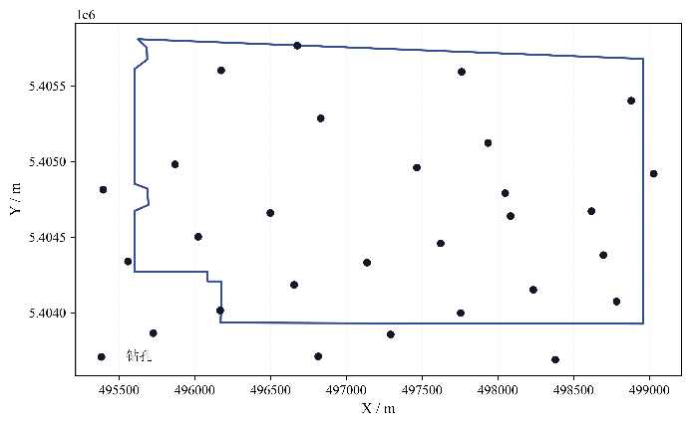
图4 研究区边界与钻孔样点分布
Fig.4 Boundary of the study area and distribution of borehole samples
由图4可知，15个钻孔样点在研究区范围内形成了基本覆盖，可为煤层厚度插值和资源覆盖统计提供样本基础。钻孔样点煤层厚度为2.8～4.8 m，平均值为3.7933 m，说明研究区煤厚在空间上存在一定差异。对于采区规划而言，这种差异意味着不同区域的资源利用潜力并不相同，因此需要将离散钻孔信息转换为连续参数场后再参与工作面布置方案评价。
原始采区边界不能直接作为工作面布置边界。实际规划中，边界煤柱、区段煤柱和局部保护距离等约束会压缩可布置空间。本文在原始边界基础上叠加煤柱和保护约束，得到有效布置域，如图5所示。

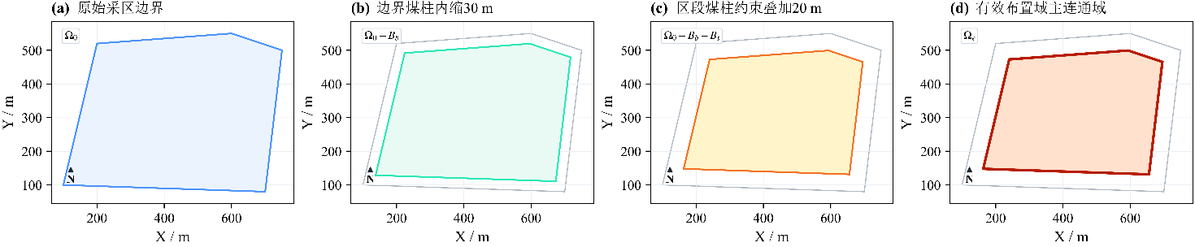
图5 原始边界与有效布置域构建结果
Fig.5 Construction result of the effective layout domain from the original boundary

由图5可见，原始边界经煤柱约束和几何处理后，部分边界区域被内缩或剔除，有效布置域成为后续工作面布置方案生成的空间基础。所有候选方案均需在有效布置域内生成，并满足不越界、工作面不重叠和煤柱宽度满足要求等基本采矿约束。
研究区样例的主要输入参数与约束条件见表2。

表2 研究区主要输入参数与约束条件
Table 2 Main input parameters and constraints of the study area
类别 | 参数名称 | 数值或范围 | 单位 | 说明
研究区基础 | 钻孔数量 | 15 | 个 | 钻孔资料
研究区基础 | 原始边界面积 | 255250.00 | m² | 边界数据
煤层属性 | 煤层厚度最小值 | 2.8 | m | 钻孔样点
煤层属性 | 煤层厚度最大值 | 4.8 | m | 钻孔样点
煤层属性 | 煤层厚度平均值 | 3.7933 | m | 钻孔样点
几何约束 | 边界煤柱宽度 | 30.0 | m | 规划约束
几何约束 | 区段煤柱宽度 | 20.0 | m | 规划约束
布置参数 | 工作面宽度 | 120.0 | m | 设计参数
布置参数 | 单工作面几何长度规则 | 120～260，推荐值200 | m | 规划规则
布置参数 | 推进长度校核阈值 | 800.0 | m | 规划规则
布置参数 | 推进方向 | 走向长壁布置，走向180.0° | — | 设计结果
扰动参数 | ODI权重 | 0.45/0.30/0.25 | — | 地表沉陷/含水层扰动/上行开采
扰动参数 | ODI统计阈值 | 0.70、0.80 | — | 方案风险统计
网格参数 | ODI场网格规模 | 80×56 | — | 共4480个栅格

表2中的边界、煤柱、工作面宽度和推进方向等参数共同决定候选方案的几何可实施性；煤层厚度样点用于构建资源属性场；ODI权重和统计阈值用于综合扰动场构建及方案级风险统计。后续连续参数场、综合ODI场和A/B/C方案比较均在上述统一输入条件下完成。

4.2 采区地质模型与综合ODI场构建结果
在研究区边界和钻孔样点确定后，采用反距离加权法对煤层厚度样点进行插值，并依据有效布置域进行裁剪，得到煤层厚度连续参数场。其结果如图6所示。

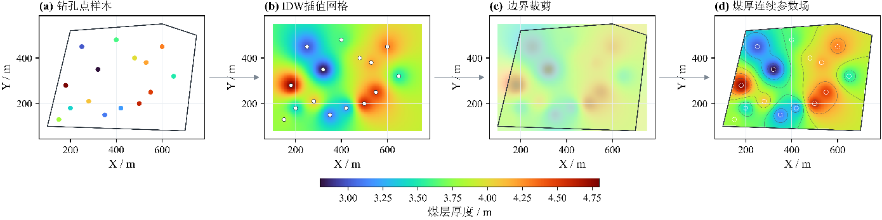
图6 煤层厚度连续参数场及钻孔样点叠置图
Fig.6 Continuous coal thickness field overlaid with borehole samples

由图6可知，研究区煤层厚度在空间上存在一定非均质性，高厚度区域主要分布于ZK-106及其邻近区域，低厚度区域以ZK-107附近较为明显。连续参数场的建立使煤层厚度由离散钻孔属性转化为空间变量，可进一步参与候选方案的资源覆盖统计和方案比选。需要说明的是，本文重点展示煤层厚度场，其他地质属性可按照相同流程扩展进入规划评价。
在连续参数场基础上，进一步将地表沉陷扰动、含水层扰动和上行开采扰动进行归一化处理，并按照0.45、0.30和0.25的权重进行综合，得到研究区综合ODI场。多场景扰动分量及综合ODI场分布如图7所示。

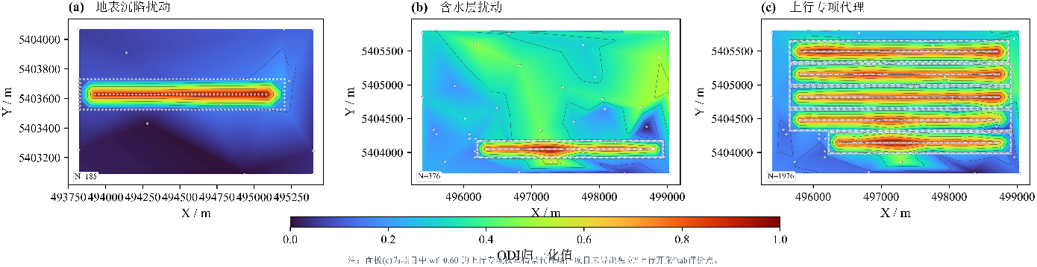
图7 多场景覆岩扰动分量与综合ODI场分布
Fig.7 Distributions of multi-scenario overburden disturbance components and integrated ODI field

由图7可见，不同扰动分量的高值区并不完全重合，说明地表沉陷、含水层扰动和上行开采风险具有不同的空间控制特征。综合ODI场将上述差异统一到同一评价尺度下，可作为工作面布置方案筛选的风险约束底图。
从全域统计结果看，研究区综合ODI场采用80×56网格，共4480个栅格；ODI均值为0.4669，90%分位数为0.7474，ODI＞0.70的栅格占比为15.89%。上述结果表明，研究区内部存在一定规模的高扰动敏感区。若仅依据边界形态和几何可布置性进行工作面设计，部分方案可能与高扰动区发生叠置，从而增加后续风险校核和方案调整难度。因此，在工作面布置方案生成阶段引入综合ODI场，有助于提前识别并避让高扰动敏感区，减少后续方案校核和调整工作量。

4.3 工作面布置方案生成与对比分析
在有效布置域、煤层厚度连续参数场和综合ODI场共同约束下，对研究区工作面布置方案进行生成、筛选和评价。经不同偏好模式筛选后，工程效率偏好、资源回收偏好和扰动控制偏好下的有效候选数分别为2417、1149和374，其中扰动控制偏好下满足低扰动筛选条件的候选数为88。说明在给定边界、煤柱和扰动约束下，研究区仍存在较大的方案选择空间；不同偏好模式下的推荐结果并非由输入条件差异造成，而是由工程效率、资源回收和扰动控制目标权衡形成。
为比较不同偏好模式下方案的综合表现，选取工程效率优先方案A、资源回收优先方案B和低扰动候选方案C作为代表性方案，并从覆盖率、工程效率、资源回收和ODI统计指标等方面进行对比，结果如图8所示。

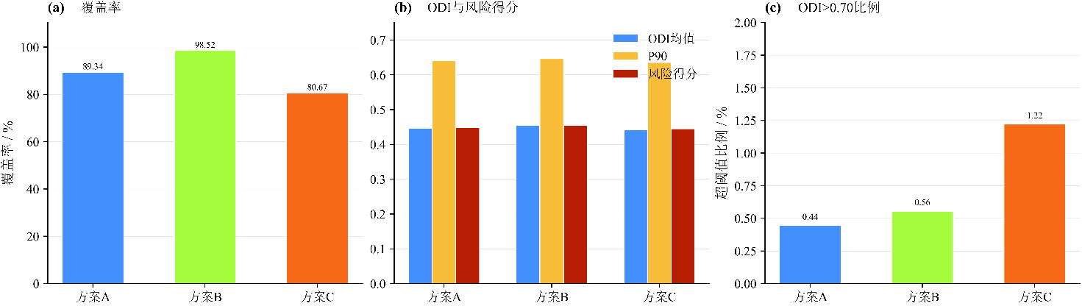
图8 A、B、C候选方案多指标对比图
Fig.8 Multi-indicator comparison of candidate schemes A, B and C

由图8可知，A、B、C方案在覆盖率和扰动统计指标上存在明显差异。B方案覆盖率最高，说明其资源占用和空间利用程度更高；C方案覆盖率相对较低，但ODI均值和90%分位数均低于A、B方案，表明其总体扰动水平和高值尾部风险较低。该结果说明，不同规划偏好会导致资源覆盖与扰动控制之间产生可量化的权衡关系。
A、B、C方案的主要指标见表3。

方案 | 偏好模式 | 工作面数/个 | 覆盖率/% | 工程效率评分 | 资源回收评分 | 风险综合得分 | ODI均值 | P90 | ODI＞0.70比例/% | 判定依据
A | 工程效率优先 | 5 | 89.34 | 87.82 | — | — | 0.4463 | 0.6407 | 0.44 | 工程效率分项排序最优
B | 资源回收优先 | 9 | 98.52 | — | 89.76 | — | 0.4552 | 0.6462 | 0.56 | 资源回收分项排序最优
C | 联合判据下低扰动候选 | 4 | 80.67 | — | — | 0.4449 | 0.4416 | 0.6353 | 1.22 | ODI均值、P90和风险综合得分联合判定
注：“—”表示该指标未作为对应偏好模式的主排序指标；风险综合得分越低，表示方案扰动风险越低。
由表3可知，工程效率优先方案A布置5个工作面，覆盖率为89.34%，工程效率评分为87.82；资源回收优先方案B布置9个工作面，覆盖率提高至98.52%，资源回收评分为89.76；低扰动候选方案C布置4个工作面，覆盖率为80.67%，风险综合得分为0.4449。
在统一综合ODI场下，A、B、C方案的ODI均值分别为0.4463、0.4552和0.4416，90%分位数分别为0.6407、0.6462和0.6353，ODI＞0.70比例分别为0.44%、0.56%和1.22%。结果表明，C方案虽然覆盖率低于A、B方案，且在0.70阈值下的超阈值比例并非最低，但其ODI均值和90%分位数均为三者最低，表明其总体扰动水平和高值尾部风险相对较低。
为进一步解释三类方案扰动统计差异的空间原因，将A、B、C方案工作面布局与高扰动区进行叠置分析，结果如图9所示。

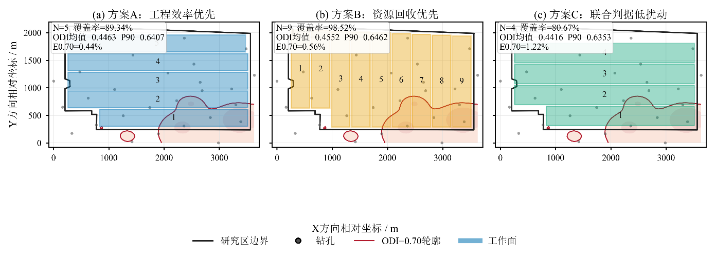
图9 A、B、C候选方案工作面布局与高扰动区叠置对比图
Fig.9 Comparison of A, B and C candidate layouts overlaid with high-disturbance zone

由图9可见，A方案布局较为规整，工作面数量适中，体现出较好的工程组织特征；B方案覆盖范围最大，更多区域被纳入工作面布置，因此资源回收水平较高，但也增加了与中高扰动区接触的可能；C方案工作面数量较少，整体布置更倾向于避让高扰动敏感区，因此其ODI均值和90%分位数较低。该空间对比表明，ODI约束并不是简单缩小布置范围，而是改变了候选方案在高扰动区附近的排序和选择结果。
综合图8、表3和图9可知，A、B、C方案分别体现了工程效率、资源回收和扰动控制3种不同偏好。B方案在覆盖率方面优势明显，但扰动统计值相对较高；C方案牺牲了一定覆盖率，但降低了总体扰动水平和高值尾部风险。这说明采区规划中并不存在无代价的“高覆盖、低扰动”单一最优解，而需要在统一风险口径下对资源利用、工程组织和扰动控制进行综合权衡。

4.4 阈值与权重敏感性分析
为检验低扰动候选方案对统计阈值和权重设定的敏感性，进一步对A、B、C方案开展阈值敏感性和权重敏感性分析。阈值敏感性分析选取ODI阈值0.65、0.70、0.75和0.80，统计各方案的超阈值暴露比例；权重敏感性分析设置基准权重、地表沉陷分量增强、含水层扰动分量增强、上行开采分量增强及上行开采专项权重等情景，比较各方案风险综合得分变化。结果如图10和图11所示。

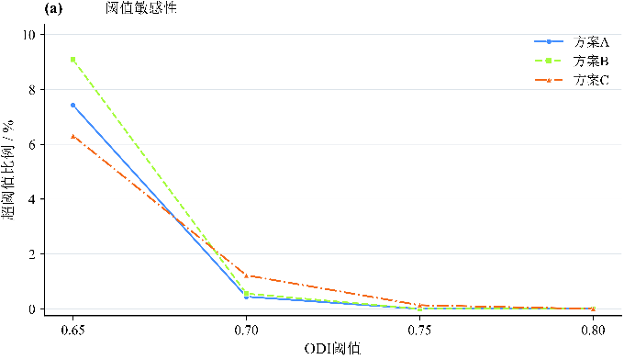
图10 A、B、C方案阈值敏感性分析图
Fig.10 Threshold sensitivity analysis of schemes A, B and C
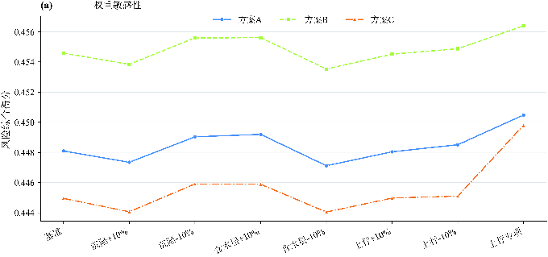
图11 A、B、C方案权重敏感性分析图
Fig.11 Weight sensitivity analysis of schemes A, B and C
由图10可知，随着ODI阈值由0.65提高至0.80，三类方案的超阈值暴露比例整体降低，说明超阈值比例对阈值设定较为敏感。当阈值取0.65时，A、B、C方案的超限比例分别为7.42%、9.09%和6.31%；当阈值取0.70时，三者分别为0.44%、0.56%和1.22%。C方案并非在所有阈值下均具有最低超限比例，说明单一阈值下的超限率不能稳定代表方案扰动水平。
由图11可知，不同权重组合会引起风险综合得分的小幅变化，但C方案在各权重情景下均保持较低得分。基准权重下，A、B、C方案风险综合得分分别为0.4481、0.4546和0.4449；在上行开采专项权重0.15/0.25/0.60条件下，三者分别为0.4505、0.4564和0.4498。该结果表明，在当前样例和候选方案集合范围内，C方案的低扰动特征具有一定稳定性。
综合阈值和权重敏感性结果可知，低扰动方案不宜仅依据某一固定阈值下的超限比例确定，而应结合ODI均值、90%分位数和风险综合得分进行判定。对于采区规划而言，超阈值比例可以反映高扰动区暴露情况，但ODI均值和90%分位数更能反映方案整体扰动水平及高值尾部风险。多指标联合判断有助于降低单一阈值选择对方案优选结果的影响。

5 结论
1）针对传统采区规划中工作面布置主要依赖边界条件、设计经验和后置风险校核，容易造成方案反复调整的问题，提出了多场景覆岩扰动约束下采区规划方法。该方法将地表沉陷、含水层扰动和上行开采等覆岩扰动风险由方案形成后的校核环节前移至工作面布置方案生成与筛选阶段，使风险约束能够在采区规划初期参与方案形成。
2）构建了面向采区规划的地质建模、扰动评价和方案筛选方法。通过采区边界、煤柱约束和钻孔样点构建有效布置域与连续参数场，为工作面布置提供空间基础；通过综合覆岩扰动指数统一表达地表沉陷、含水层扰动和上行开采等多场景风险，为工作面布置提供扰动约束底图；通过工程效率、资源回收和扰动控制指标，实现不同工作面布置方案的多目标比选。
3）形成了多场景约束采区规划计算流程。该流程以采区边界、钻孔样点、煤柱参数、工作面设计参数和扰动权重为基础输入，依次完成有效布置域生成、煤层厚度连续参数场构建、综合ODI场计算、工作面候选方案生成、多目标评价和成果输出。该流程能够将离散地质资料、多场景扰动评价结果和工作面布置对象组织到统一空间基础上，为采区规划阶段的多方案生成与筛选提供计算路径。
4）敏东研究区工程应用结果表明，综合ODI场能够识别采区内部高扰动敏感区。研究区综合ODI场采用80×56网格，共4480个栅格，ODI均值为0.4669，90%分位数为0.7474，ODI＞0.70区域占15.89%。在相同边界、参数场和ODI场条件下，工程效率优先方案A、资源回收优先方案B和低扰动候选方案C的覆盖率分别为89.34%、98.52%和80.67%，ODI均值分别为0.4463、0.4552和0.4416，90%分位数分别为0.6407、0.6462和0.6353。结果说明，资源覆盖与扰动控制之间存在明显权衡，低扰动方案应结合ODI均值、90%分位数和风险综合得分共同判定。
5）阈值与权重敏感性分析表明，单一阈值下的超阈值比例不能稳定代表方案扰动水平。C方案并非在所有阈值下均具有最低超限比例，但其ODI均值、90%分位数和风险综合得分整体较低，且在不同权重情景下保持较好的稳定性。后续仍需结合现场参数标定、生产系统约束耦合和多矿区案例，对方法适用性进一步验证。

参考文献
[1] WU Xuefei, LI Hongxia, WANG Baoli, et al. Review on improvements to the safety level of coal mines by applying intelligent coal mining[J]. Sustainability, 2022, 14(24): 16400. DOI: 10.3390/su142416400.
[2] WANG Guofa, REN Huaiwei, ZHAO Guorui, et al. Research and practice of intelligent coal mine technology systems in China[J]. International Journal of Coal Science & Technology, 2022, 9(1). DOI: 10.1007/s40789-022-00491-3.
[3] ZHANG Kexue, KANG Lei, CHEN Xuexi, et al. A review of intelligent unmanned mining current situation and development trend[J]. Energies, 2022, 15(2): 513. DOI: 10.3390/en15020513.
[4] 许家林. 煤矿绿色开采20年研究及进展[J]. 煤炭科学技术, 2020, 48(9): 1-15. DOI: 10.13199/j.cnki.cst.2020.09.001.
[5] 王国法, 杜毅博. 煤矿智能化标准体系框架与建设思路[J]. 煤炭科学技术, 2020, 48(1): 1-9. DOI: 10.13199/j.cnki.cst.2020.01.001.
[6] 王国法, 任怀伟, 庞义辉, 等. 煤矿智能化(初级阶段)技术体系研究与工程进展[J]. 煤炭科学技术, 2020, 48(7): 1-27. DOI: 10.13199/j.cnki.cst.2020.07.001.
[7] 李首滨. 智能化开采研究进展与发展趋势[J]. 煤炭科学技术, 2019, 47(10): 102-110. DOI: 10.13199/j.cnki.cst.2019.10.012.
[8] 王存飞, 荣耀. 透明工作面的概念、架构与关键技术[J]. 煤炭科学技术, 2019, 47(7): 156-163. DOI: 10.13199/j.cnki.cst.2019.07.019.
[9] 程建远, 朱梦博, 王云宏, 等. 煤炭智能精准开采工作面地质模型梯级构建及其关键技术[J]. 煤炭学报, 2019, 44(8): 2285-2295. DOI: 10.13225/j.cnki.jccs.KJ19.0510.
[10] 刘万里, 张学亮, 王世博. 采煤工作面煤层三维模型构建及动态修正技术[J]. 煤炭学报, 2020, 45(6): 1973-1983. DOI: 10.13225/j.cnki.jccs.ZN20.0364.
[11] YANG Yi, LI Yingchun, WANG Lujun, et al. On strata damage and stress disturbance induced by coal mining based on physical similarity simulation experiments[J]. Scientific Reports, 2023, 13(1). DOI: 10.1038/s41598-023-42148-4.
[12] REN Yiwei, YUAN Qiang, CHEN Jie, et al. Evolution characteristics of mining-induced fractures in overburden strata under close-multi coal seams mining based on optical fiber monitoring[J]. Engineering Geology, 2024, 343: 107802. DOI: 10.1016/j.enggeo.2024.107802.
[13] YANG Xiao, SHI Longqing, QIU Mei, et al. Spatiotemporal evolution patterns of mining-induced overburden damage based on microseismic event response analysis[J]. Journal of Applied Geophysics, 2025, 242: 105876. DOI: 10.1016/j.jappgeo.2025.105876.
[14] ZHANG Jie, WANG Li, YANG Tao, et al. Study on overburden failure characteristics and ground pressure behavior in shallow coal seam mining underneath the gully[J]. Frontiers in Earth Science, 2024, 12. DOI: 10.3389/feart.2024.1375979.
[15] CAO Jian, HUANG Qingxiang, GUO Lingfei. Subsidence prediction of overburden strata and ground surface in shallow coal seam mining[J]. Scientific Reports, 2021, 11(1). DOI: 10.1038/s41598-021-98520-9.
[16] PRAKASH Amar, BHARTI Abhay Kumar, VERMA Aniket. Unearthing underground mining-induced strata disturbance by electrical resistivity tomography interpretation[J]. Environmental & Engineering Geoscience, 2022, 28(4): 361-369. DOI: 10.2113/eeg-d-21-00073.
[17] SHI Xiuchang, ZHANG Jixing. Characteristics of overburden failure and fracture evolution in shallow buried working face with large mining height[J]. Sustainability, 2021, 13(24): 13775. DOI: 10.3390/su132413775.
[18] LIU Xiong, ZHENG Lulin, LIU Hao, et al. Evolution of overburden fractures and the water-conducting fracture zone in closely spaced coal mine seams under highly water-rich aquifers[J]. ACS Omega, 2025. DOI: 10.1021/acsomega.5c09774.
[19] XUE Sen, WANG Qiqing, SONG Zhen. Analysis of water-permeable fractured zone in weakly cemented overburden considering rock strain-softening[J]. Scientific Reports, 2026, 16(1). DOI: 10.1038/s41598-026-45413-4.
[20] ZHU Xiaojun, ZHA Feng, GUO Guangli, et al. Mechanical prediction method of strata movement and surface subsidence in backfill-strip mining[J]. Scientific Reports, 2024, 14(1). DOI: 10.1038/s41598-024-82761-5.
[21] KRATZSCH Helmut. Strata movement at the mining horizon[M]//Mining Subsidence Engineering. Berlin, , Heidelberg: Springer, 1983: 7-40. DOI: 10.1007/978-3-642-81923-0_2.
[22] 徐智敏, 孙亚军, 高尚, 等. 干旱矿区采动顶板导水裂隙的演化规律及保水采煤意义[J]. 煤炭学报, 2019, 44(3): 767-776. DOI: 10.13225/j.cnki.jccs.2018.6041.
[23] 曹志国, 鞠金峰, 许家林. 采动覆岩导水裂隙主通道分布模型及其水流动特性[J]. 煤炭学报, 2019, 44(12): 3719-3728. DOI: 10.13225/j.cnki.jccs.SH19.0446.
[24] 郭文兵, 娄高中. 覆岩破坏充分采动程度定义及判别方法[J]. 煤炭学报, 2019, 44(3): 755-766. DOI: 10.13225/j.cnki.jccs.2018.6038.
[25] 鞠金峰, 马祥, 赵富强, 等. 东胜煤田导水裂缝发育及其分区特征研究[J]. 煤炭科学技术, 2022, 50(2): 202-212. DOI: 10.13199/j.cnki.cst.2021-0169.
[26] 郭小铭, 王皓, 周麟晟. 煤层顶板巨厚基岩含水层空间富水性评价[J]. 煤炭科学技术, 2021, 49(9): 167-175. DOI: 10.13199/j.cnki.cst.2021.09.024.
[27] 王玉涛, 刘震. 深部煤层非充分采动下覆岩裂隙场可视化探测研究[J]. 煤炭科学技术, 2020, 48(3): 197-204. DOI: 10.13199/j.cnki.cst.2020.03.024.
[28] 董江鑫, 王飞. 地质雷达和高密度电法联合探测底板含水性的应用[J]. 煤炭科学技术, 2022, 50(5): 222-231. DOI: 10.13199/j.cnki.cst.2020-0418.
[29] 张玉军, 宋业杰, 樊振丽, 等. 鄂尔多斯盆地侏罗系煤田保水开采技术与应用[J]. 煤炭科学技术, 2021, 49(4): 159-168. DOI: 10.13199/j.cnki.cst.2021.04.019.
[30] 董书宁, 姬亚东, 王皓, 等. 鄂尔多斯盆地侏罗纪煤田典型顶板水害防控技术与应用[J]. 煤炭学报, 2020, 45(7): 2367-2375. DOI: 10.13225/j.cnki.jccs.DZ20.0697.
[31] 范立民, 马雄德, 蒋泽泉, 等. 保水采煤研究30年回顾与展望[J]. 煤炭科学技术, 2019, 47(7): 1-30. DOI: 10.13199/j.cnki.cst.2019.07.001.
[32] 许家林, 朱卫兵, 王晓振. 基于关键层位置的导水裂隙带高度预计方法[J]. 煤炭学报, 2012, 37(5): 762-769. DOI: 10.13225/j.cnki.jccs.2012.05.002.
[33] 郭小铭, 董书宁. 深埋煤层开采顶板基岩含水层渗流规律及保水技术[J]. 煤炭学报, 2019, 44(3): 804-811. DOI: 10.13225/j.cnki.jccs.2018.6025.
[34] FOROUGHI Sorayya, HAMIDI Jafar Khademi, MONJEZI Masoud, et al. The integrated optimization of underground stope layout designing and production scheduling incorporating a non-dominated sorting genetic algorithm (NSGA-II)[J]. Resources Policy, 2019, 63: 101408. DOI: 10.1016/j.resourpol.2019.101408.
[35] SHAN Yang, KE Li, XIANG Jun, et al. Multi-objective optimisation based on NSGA-II of mine cut-off grade from the perspective of resource security[J]. International Journal of Mining, Reclamation and Environment, 2025: 1-20. DOI: 10.1080/17480930.2025.2532460.
[36] GU Xiaowei, WANG Xunhong, LIU Zaobao, et al. A multi-objective optimization model using improved NSGA-II for optimizing metal mines production process[J]. IEEE Access, 2020, 8: 28847-28858. DOI: 10.1109/access.2020.2972018.
[37] NESBITT Peter, BLAKE Lewis R., LAMAS Patricio, et al. Underground mine scheduling under uncertainty[J]. European Journal of Operational Research, 2021, 294(1): 340-352. DOI: 10.1016/j.ejor.2021.01.011.
[38] PATHIRANAGE Ishara Hewa, NEUMANN Aneta. Multi-objective evolutionary optimization for large-scale open pit mine scheduling[C]//2024 IEEE Congress on Evolutionary Computation (CEC). 2024: 1-8. DOI: 10.1109/CEC60901.2024.10612008.
[39] 王苏健, 金声尧. 类孤岛工作面复采方案优选分析研究[J]. 煤炭科学技术, 2021, 49(9): 9-16. DOI: 10.13199/j.cnki.cst.2021.09.002.
[40] ZHANG Xuhui, LV Xinyuan, WANG Yan, et al. Production process management for intelligent coal mining based on digital twin[M]//Digital Twin Driven Service. 2022: 251-277. DOI: 10.1016/B978-0-323-91300-3.00008-5.
[41] QU Juncong, KIZIL Mehmet S., YAHYAEI Mohsen, et al. Digital twins in the minerals industry: a comprehensive review[J]. Mining Technology, 2023, 132(4): 267-289. DOI: 10.1080/25726668.2023.2257479.
[42] PAN Dongdong, XU Zhenhao, LU Xinming, et al. 3D scene and geological modeling using integrated multi-source spatial data: methodology, challenges, and suggestions[J]. Tunnelling and Underground Space Technology, 2020, 100: 103393. DOI: 10.1016/j.tust.2020.103393.
[43] AHMED Haitham M., ADEWUYI Sefiu, AHMED Hussin M. A. Continuous cash flow modeling for economic evaluation and risk analysis in mine planning using Monte Carlo simulation[J]. Journal of King Abdulaziz University: Engineering Sciences, 2024, 34(2). DOI: 10.4197/eng.34-2.6.
[44] LI Jiaoqun, WU Tong, LU Zengxiang, et al. Investigation into mining economic evaluation approaches based on the Rosenblueth point estimate method[J]. Applied Sciences, 2023, 13(15): 9011. DOI: 10.3390/app13159011.
[45] DEHGHANI Hesam, ATAEE-POUR Majid, ESFAHANIPOUR Akbar. Evaluation of the mining projects under economic uncertainties using multidimensional binomial tree[J]. Resources Policy, 2014, 39: 124-133. DOI: 10.1016/j.resourpol.2014.01.003.
[46] 刘晓丽, 曹志国, 陈苏社, 等. 煤矿分布式地下水库渗流场分析及优化调度[J]. 煤炭学报, 2019, 44(12): 3693-3699. DOI: 10.13225/j.cnki.jccs.SH19.1167.
[47] 庞义辉, 李全生, 曹光明, 等. 煤矿地下水库储水空间构成分析及计算方法[J]. 煤炭学报, 2019, 44(2): 557-566. DOI: 10.13225/j.cnki.jccs.2018.0417.
[48] 李全生, 鞠金峰, 曹志国, 等. 基于导水裂隙带高度的地下水库适应性评价[J]. 煤炭学报, 2017, 42(8): 2116-2124. DOI: 10.13225/j.cnki.jccs.2016.1871.
[49] 鞠金峰, 许家林, 朱卫兵. 西部缺水矿区地下水库保水的库容研究[J]. 煤炭学报, 2017, 42(2): 381-387. DOI: 10.13225/j.cnki.jccs.2016.6016.
[50] 徐智敏, 高尚, 孙亚军, 等. 西部典型侏罗系富煤区含水介质条件与水动力学特征[J]. 煤炭学报, 2017, 42(2): 444-451. DOI: 10.13225/j.cnki.jccs.2016.6024.

